Soumission en ligne au fil de l’eau : https://sondages.inrae.fr/index.php/565252?lang=fr
Appel à Projets 2022  Formation par la recherche | 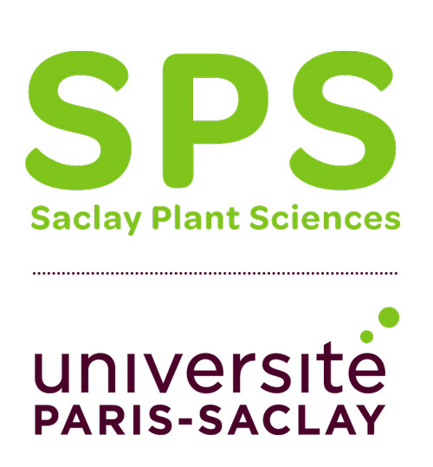

L'objectif de cet appel de l’Ecole Universitaire de Recherche SPS est de soutenir des actions d’enseignement dans le cadre de la formation par la recherche répondant aux critères ci-dessous:
1- favoriser l’internationalisation des formations en biologie végétale de son réseau ;
2- renforcer, dans le cadre des maquettes d’enseignement existantes, la formation par la recherche ;
3- proposer des formats innovants d’enseignement aux étudiant.e.s de son réseau ;
4- impliquer un.e chercheur(se) ou un.e enseignant.e-chercheur.euse ou un binôme chercheur.euse / enseignant.e-chercheur.euse.

SPS soutiendra les projets s’inscrivant dans des UE de master et de dominante d’approfondissement ingénieur (3ème année, DA) du réseau SPS, ou d’unités de licence, de formations continues et/ou doctorales, qui répondront à au moins un des critères ci-dessus, notamment celui de la formation par la recherche (critère 2). Un enseignement en langue anglaise n’est pas obligatoire.
Pour faciliter le montage des projets, une liste des principales formations (Master et dominantes d’approfondissement), leur site web et les coordonnées des responsables est fournie en Annexe.

- Le financement sera dédié à des chercheurs.euses et enseignant.e.s-chercheurs.euses (ou à des binômes de) souhaitant développer une action dans le cadre d’une implication forte (volume horaire supérieur ou égal à 10h devant les étudiants). Il s’agira de fonctionnement ou de mois de salaire (CDD) pour une ou plusieurs équipes de recherche ou du paiement de vacations.
- Les porteurs.euses des projets sélectionnés bénéficieront d’une aide financière pouvant aller jusqu’à 20 000 euros/an (montant déterminé en fonction du temps d'implication correspondant au projet). Des aides financières plus élevées pourront être étudiées au cas par cas si l’ampleur du projet le justifie.
- Les projets pourront être construits selon un plan pluriannuel. Dans ce cas, l’aide apportée sera versée de manière annuelle, proportionnellement à l’implication au cours des différentes années.
- Les porteurs.euses peuvent faire une proposition de dépenses libre pour l’aide attribuée. Cette proposition pourra être sujette à modification suite à la sélection des projets, en fonction du montant effectif de l’aide et sous réserve de possibilité administrative de la proposition.
- Les enseignements feront l’objet d’une évaluation chaque année par les étudiant.e.s, comme pour tout autre enseignement, et les responsables de formation pourront être amené.e.s à suggérer des ajustements pour correspondre au mieux aux connaissances et compétences visées.
- Les porteurs.euses devront prendre contact avec le ou la responsable de l’UE concernée par le projet en amont afin de s’assurer de la pertinence de la proposition d’enseignement et avoir un avis motivé à fournir dans le document de la demande.
- Les porteurs.euses des projets déposés seront invité.e.s à venir faire une présentation du projet au Groupe Formation SPS, suivie d’un temps d’échange.

Contact : formation-sps@inrae.fr

Fiche de projet pédagogique pour une demande de soutien SPS
(2 pages maximum)

Date de la demande :

Coordinateur.trice 1
Nom :
Prénom :
Laboratoire :
Email :
Tel :
Fonction - Préciser si vous êtes chercheur.euse ou enseignant.e-chercheur.euse :

Coordinateur.trice 2
Nom :
Prénom :
Laboratoire :
Email :
Tel :
Fonction - Préciser si vous êtes chercheur.euse ou enseignant.e-chercheur.euse :

Formation principale concernée par la demande

Niveau (L1, L2, L3, M1, M2, D, formation continue), semestre (S1, S2) :

Nombre d’heures (ou ECTS):

Nom et Institut d'origine des enseignant.e.s/chercheurs.euses impliqué.e.s:

Lieu(x) de la formation :

Format de la formation: % cours/conférences-TD-TP-travail individuel sur projet et part de la formation en anglais le cas échéant

Objectifs pédagogiques (notions et compétences à acquérir) (1 page maximum) :

Avis motivé du/de la responsable de la formation dans laquelle le projet va s’insérer (préciser nom et prénom) :

Rétribution souhaitée (plus d’une case peut être cochée)

Fonctionnement / Petit équipement

Salaire (CDD)

Vacations

Annexe : liste des formations de master et dominantes d’approfondissement du réseau SPS et personnes contacts.

Master Biologie Intégrative et Physiologie

- M1 « Sciences du végétal » (pour étudiants francophones) :

Site web : https://www.master-sciences-du-vegetal.fr/MASTER-1/Programme
Contacts : Karine Alix : karine.alix@agroparistech.fr
Sophie Filleur : sophie.filleur@i2bc.paris-saclay.fr
Marie Garmier : marie.garmier@universite-paris-saclay

- M1 « Microbial and Plant Systems Biology » (formation en langue anglaise):

Site web : https://www.master-microbial-plant-systems-biology.com/
Contacts : Marianne Delarue : marianne.delarue@universite-paris-saclay.fr

- M2 « Plant Sciences » - Research track (formation en langue anglaise):

Site web : https://www.master-sciences-du-vegetal.fr/MASTER-2-Recherche/Programme
Contacts : Alia Dellagi : alia.dellagi@agroparistech.fr
Marie Dufresne : marie.dufresne@universite-paris-saclay.fr
Christine Lelandais : christine.lelandais@ips2.universite-paris-saclay.fr

- M1 et M2 “European Master in Biological and Chemical Engineering for a Sustainable Bioeconomy” (formation en langue anglaise)

Site web http://www.bioceb.eu/
Contact : Stéphanie Baumberger : stephanie.baumberger@agroparistech.fr

Dominante d’Approfondissement (DA) AgroParisTech BIOTECH : Biologie et biotechnologies pour la santé et les productions microbiennes ou végétales

Site web : http://www2.agroparistech.fr/BIOTECH.html
Contact : Jean-Luc Cacas : jean-luc.cacas@inrae.fr

DA AgroParisTech PISTv : Produire et innover dans les systèmes techniques végétaux

Site web : http://www2.agroparistech.fr/Produire-et-innover-dans-les-systemes-techniques-vegetaux-PISTv.html
Contact : Julie Fievet : julie.fievet@agroparistech.fr

DA AgroParisTech PPE : Protection des plantes et environnement

Site web : http://www2.agroparistech.fr/Protection-des-plantes-et-environnement.html
Contact : Ivan Sache : ivan.sache@agroparistech.fr

